
BAHAGIAN PENDIDIKAN DAN LATIHAN TEKNIK VOKASIONAL
KEMENTERIAN PENDIDIKAN MALAYSIA
ARAS 5 & 6, BLOK E14, KOMPLEKS E,
PUSAT PENTADBIRAN KERAJAAN PERSEKUTUAN

KERTAS KERJA
( WORK SHEET )

KOD DAN NAMA NOSS |  | IT-010-3:2016 PEMBANGUNAN APLIKASI
TAHAP NOSS |  | 3
KOD, NAMA CU DAN WA NOSS |  | CU2/WA4 – WRITE MODULE CODE
NAMA PROGRAM KV |  | SISTEM PENGURUSAN PANGKALAN DATA DAN APLIKASI WEB
NO DAN NAMA KURSUS KSKV |  | KPD 2023: WEB PROGRAMMING
KOD DAN NAMA KURSUS KSKV |  | K4 WRITE MODULE CODE
NO.DAN TAJUK STANDARD KANDUNGAN KSKV |  | 4.7 Unit Testing  4.8 Debugging procedure
NO. KOD | NO. KOD NOSS | IT-010-3:2016-C02/K(32/51) | Muka Surat : 1 Drp : 10
NO. KOD | NO. KOD KSKV | KPD2023 / K(8/9) | Muka Surat : 1 Drp : 10

TAJUK/TITLE :
SEDIA LAPORAN PENGUJIAN UNIT

TUJUAN PEMBELAJARAN/INSTRUCTIONAL AIMS :
Pelatih – pelatih mesti boleh :
- Guna dokumen kod aturcara yang disediakan
- Kenalpasti kesalahan-kesalahan kod aturcara
- Sedia Laporan Unit Testing
- Bina lakaran papan cerita bagi halaman yang diberikan.

ARAHAN/INSTRUCTION :
Unit Testing digunakan untuk menguji sistem yang dibangunkan sama ada terdapat sebarang masalah yang perlu diperbaiki. Unit Testing dijalankan setiap kali selepas sistem telah berjaya dibangunkan.
Hasilkan satu laporan selepas Unit Testing dijalankan

LUKISAN. DATA DAN JADUAL/DRAWING, DATA AND TABLE :
Tiada

PERALATAN, PERKAKASAN DAN BAHAN/ TOOLS, EQUIPMENT AND MATERIAL
BIL | BAHAN | UKURAN | KUANTITI  (Bahan:Calon)
1 | Text Editor yang bersesuaian  - Sublime  - Notepad++  - Dreameaver | - | 1:1
2 | LAMP KOD ATUR CARA | - | 1:1
3 | LAMP LAPORAN UNIT TESTING | - | 2:1
4 | LAMP PAPAN CERITA | - | 2:1

BIL | PERALATAN / PERKAKASAN | UKURAN | KUANTITI  (Bahan:Calon)
1 | Pencetak | - | 1:25
2 | Internet | - | -

LANGKAH KERJA/STEPS | BUTIRAN KERJA/DETAILS
- Gunakan dokumen kod atur cara yang disediakan  - Kenalpasti kesalahan – kesalahan kod atur cara  - Sedia Laporan Unit Testing.  - Bina lakaran papan cerita bagi kedua-dua halaman yang diberikan | SIKAP, KESELAMATAN DAN PERSEKITARAN/  ATTITUDE, SAFETY AND ENVIRONMENTAL :  - Proactive when setup local environment  - Resourceful when setup local environment  - Committed when setup local environment  - Analytical thinking when setup local environment  - Follow company’s installation guideline  - Dapatkan maklumat kesalahan untuk pengujian melalui kod atur cara yang diberikan  - Pastikan dokumen yang diperolehi adalah dokumen yang betul (rujuk LAMP KOD ATUR CARA)  - Semak kesalahan yang dibuat dalam dokumen  - Berdasarkan kod atur cara setiap halaman, cari kesalahan yang perlu dibaiki  - Nyatakan semua kesalahan dan cara menangani masalah dengan mengisi Laporan Unit Testing yang disediakan (rujuk LAMP LAPORAN UNIT TESTING)  - Merujuk kepada hasil kod atur cara yang telah dibuat pengujian, lakar papan cerita yang jelas bagi setiap halaman kod atur cara.  - Gunakan templat papan cerita yang disediakan (rujuk LAMP PAPAN CERITA)

LAMP KOD ATUR CARA
KOD ATUR CARA LOG MASUK
<body>
<form action="loginprocessguru.php" method="post" >
<td>&nbsp;</td>
<table width="790" bgcolor="#FFFFFF" border="2" border="5" bordercolor="#000000" align="center">
<tr bordercolor="#FFFF00" bgcolor="#FFFFFF">
<td width="390"><p align="center"><img src="ecoco copy.png" width="887" height="348" />&nbsp;</p>
<table width="900" border="0" align="center">
<tr>

<td width="507"><div align="right" class="style5 style6">NO KAD PENGENALAN GURU </div></td>
<td width="15">:</td>
<td width="364"><input type="text" width="300" name="ic" id="ic" /></td>
</tr>
<tr>
<td><div class="style5" align="right">
<span class="style7">KATA LALUAN</span></span></td>
<td>:</td>
<td><p>
<input type="password" width="200" name="password" id="pasword" />
</p> </td>
</tr>
<tr>
<td>&nbsp;</td>
<td>&nbsp;</td>
<td><p>
<input type=" " name="login" id="login" value="LOG MASUK" />
</p> </td>
</tr>
</table>
<p align="center"><strong> <a href="../e-coco/index.php" class="style4" >KEMBALI</a></strong></p>
</form>
</body>
</html>

KOD ATUR CARA PROSES LOG MASUK
<?php
session_start();
$ic =$_POST['ic'];
$password =$_POST['password'];

if ($ic && $password)
{ // if 1
$server='localhost';
$userid2='root';
$password2='';
$dbname='e;
$conn=mysql_connect("$server", "$password2");
mysql_select_db("$dbname", $conn) or die(mysql_error());
$query = mysql_query("select * from teacher where ic = '$ic'");
$numrows = mysql_num_rows($query);
if ($numrows !=0)
{ // if 2
while ($row = mysql_fetch_assoc($query))
{ // if 3
$dbid = $row['ic'];
$dbpassword = $row['password'];
} // if 3
if ($ic==$id&&$password==$password)
{
//echo "You're in! <a href='header4.html'>click </a> here to enter";
$_SESSION['ic']=$ic;
header( 'Location: http://localhost/e-coco/form.php' ) ;
}
else
{echo "No Kad Pengenalan Guru atau Kata Laluan yang salah <a href='loginguru.php'> Tekan sini untuk log masuk semula </a>";}
} // if 2
else
die (" That user dosen't exist");
} // if 1
else
{ echo "Sila masukkan No Kad Pengenalan dan Kata Laluan <a href='loginguru.php'> Tekan sini untuk log masuk semula </a>";}
?>
LAMP LAPORAN UNIT TESTING
Tarikh Pengujian | 5/4/2022
Sistem | Sistem Pendaftaran Guru
Nama Halaman | - Modul Log Masuk  - Modul Proses Masuk
Dilaksanakan Oleh | Sufi
Versi | 1.0
Halaman .........1..........................................

Permasalahan |  | Cara / kaedah mengatasi
1. Tiada paparan logo/gambar  2. Butang Log Masuk tidak disambungkan kepada halaman lain/tidak berfungsi  i. nama kad pengenalan guru tidak diketahui  ii. kata laluan tidak diketahui  iii.Butang submit tidak berfungsi  3.Butang Kembali tidak disambungkan ke halaman utama/logmasuk.php |  | 1. Salin gambar dari internet  -Namakan sebagai “ecoco copy.png”  -Masukkan dalam fail gambar tersebut kedalam “Amali8 “ dalam fail htdocs.  -Muat semula web browser (localhost/amali8)  -Gambar paparan telah dipaparkan  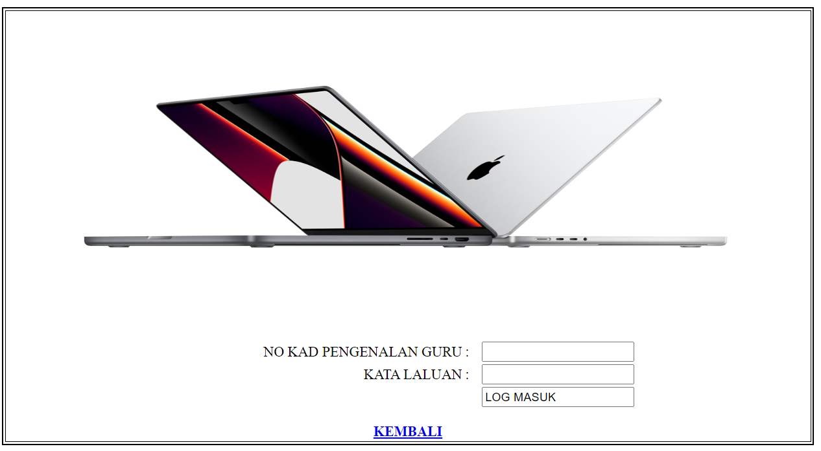

LAMP LAPORAN UNIT TESTING
Tarikh Pengujian
Sistem
Nama Halaman
Dilaksanakan Oleh
Versi

Halaman ...................................................
Permasalahan | Cara / kaedah mengatasi
1.
2.
3.

LAMP PAPAN CERITA
HALAMAN____1_______

Web Page Name :

Tulisan (Font) :

Saiz Tulisan (Font SIze) :

Warna :

Gambar :

Multimedia :

Pautan Luar (External Link) :

HALAMAN______2_____

Web Page Name :

Tulisan (Font) :

Saiz Tulisan (Font SIze) :

Warna :

Gambar :

Multimedia :

Pautan Luar (External Link) :

Bil  No. | Tahap Pencapaian / Level of Achievement | Terima /  Accepted | Tidak  Terima / Not Accepted | Catatan/  Remark
A. | PROSES KERJA/WORK PROCES
 | Gunakan dokumen kod atur cara yang disediakan
 | Kenalpasti kesalahan – kesalahan kod atur cara
B | HASIL KERJA/END RESULT - PRODUK/PERKHIDMATAN/KEPUTUSAN
 | Bina Laporan Unit Testing.
 | Bina lakaran papan cerita bagi kedua-dua halaman yang diberikan
C | SIKAP/ ATTITUDE
 | Kaji setiap baris kod atur cara
D | KESELAMATAN & PERSEKITARAN / SAFETY & ENVIRONMENTAL
Kaedah kerja mengikut prosedur serta
menitikberatkan keselamatan kerja
SENARAI SEMAK/CHECK LIST :

.................................................. ....................................................
( ) ( )
Pelatih Pegawai Penilai

Tarikh : ______________ Tarikh: ____________

